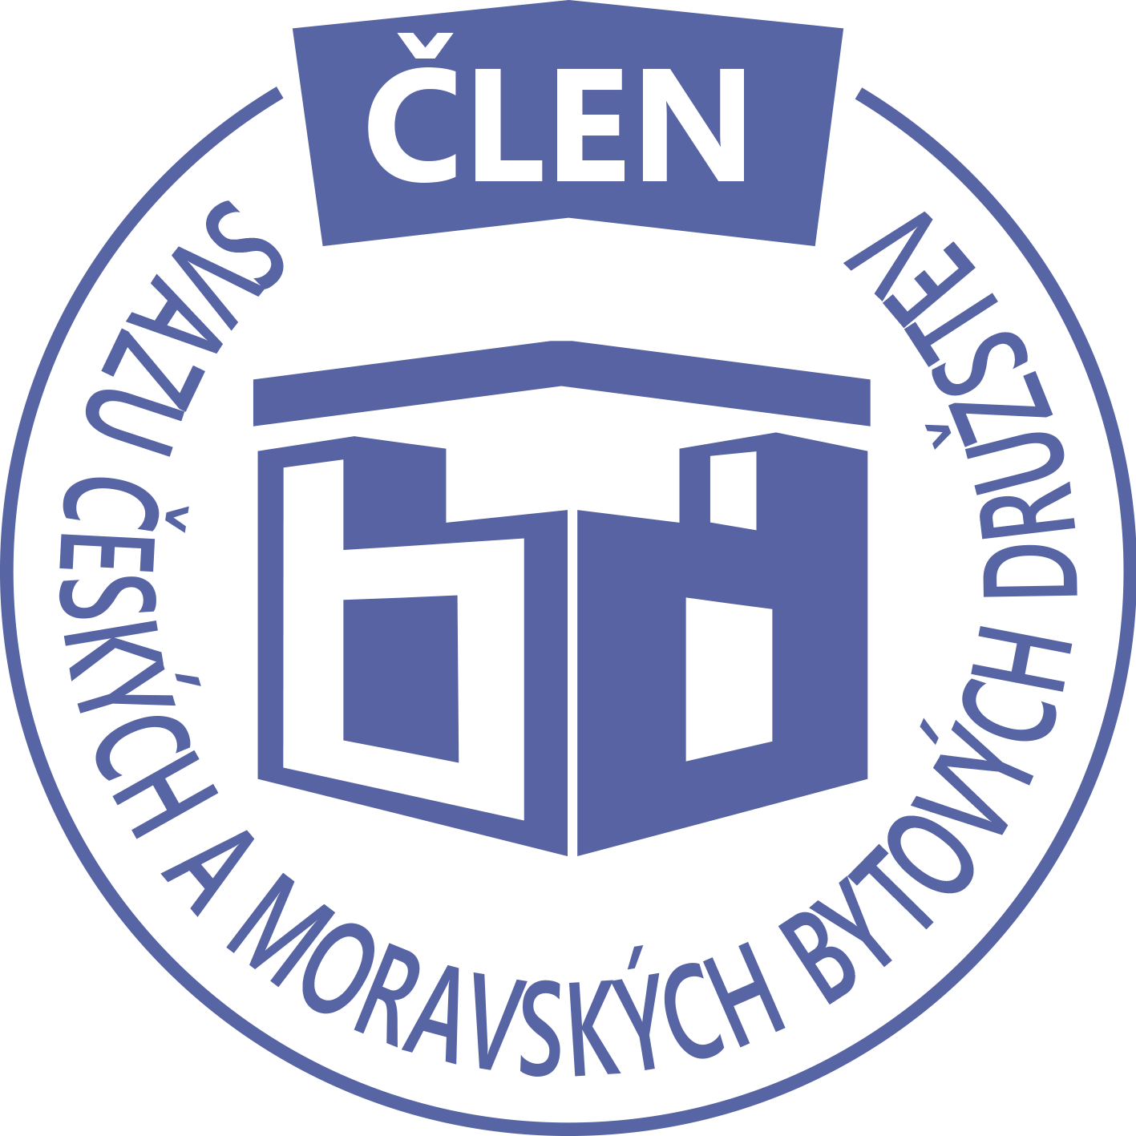STAVEBNÍ BYTOVÉ DRUŽSTVO JABLONNÉ NAD ORLICÍ
Slezská 350, Jablonné nad Orlicí, 561 64,IČO: 1358269l,tel.:725396281,sbdjablo@seznam.cz

P O Z V Á N KA
Na jednání představenstva SBD Jablonné nad Orlicí,
které se bude konat 10. 1. 2022 v 17 hodin
v kanceláři SBD Jablonné nad Orlicí, Slezská 350, 561 64 Jablonné nad Orlicí

Program:

1) Schválení programu jednání

2) Informace z jednotlivých úseků

3) Aktuální záležitosti

4) Různé

Změna programu vyhrazena

Václava Koblížková
Předsedkyně SBD Jablonné nad Orlicí

Zápis č. 1 Usnesení č. 1 – 1/2022

z jednání představenstva SBD Jablonné nad Orlicí konané dne 10. ledna 2022 v kanceláři družstva.

Přítomnost dle prezenční listiny, schůze je usnášeníschopná.

Program:

1. Schvalovací část

2. Kontrola plnění úkolů

3. Činnost kontrolní komise

4. Organizační a operativní záležitosti

4-1 žádost členů o převod bytu do OV

4-2 zápisy z členských schůzí

4-3 žádost členů o převod práv a povinností

4-4

a, prodloužení stavebního povolení

b, zpráva o provedení čištění a kontrola spalinové cesty

4-5 hospodaření + uložení financí

Schvalovací část

Předsedkyně představenstva přednesla program jednání, který byl všemi přítomnými schválen.
K zápisu č. 4 ze dne 4.12.2021 nebyla vznesena žádná připomínka.

Kontrola plnění úkolů

Volební řád – úkol splněn

Činnost komise

Organizační a operativní záležitosti
4-1
Bohumil Barnat, U Lipek 565, Jablonné nad Orlicí

Představenstvo bere na vědomí.

4-2
Představenstvo bere na vědomí zápis z:

HS 403 z 1.11.2021
HS 403 z 19.12.2021

Ze zápisu není patrný žádný úkol pro představenstvo.

4-3
Dohoda o převodu členských práv mezi Milan Hrdina a Zdenka Hrdinová na syna Aleše Hrdinu, U Lipek 571, Jablonné nad Orlicí.

Členové představenstva berou na vědomí.

4-4
a, Rozhodnutí o prodloužení stavebního povolení na parkovací stání U Lipek 613-615,
Jablonné nad Orlicí. Stavební povolení se prodlužuje do 19.9.2023.

b, Zpráva o provedení čištění a kontroly spalinové cesty na HS 418. Závěr: Spalinová cesta
z hlediska bezpečného provozu vyhovuje.

Členové představenstva berou na vědomí.

4-5
Hospodaření družstva
Informace předložila p. Gregušová.

Pokladna 125 432,-Kč
Účet ČS 9 673 655,82Kč
SČS 2 000 000,-Kč
ČSOB 214 208,34,-Kč

Anuita (úvěr) 139 597,47,-Kč, týká se domu HS 414, HS 416 a HS 417.

Členové představenstva berou na vědomí.

Představenstvo jednohlasně rozhodlo, že se opět uloží 1 000 000,-Kč na HZL ČS.

Představenstvo ukládá:
p. Gregušové a p. Koblížkové – podepsat smlouvu s ČS ohledně úložky peněz.
p. Gregušové vypracovat Volební řád
p. Gregušové zajistit informace ohledně Webových stránek STAVEBNÍHO BYTOVÉHO
DRUŽSTVA

V Jablonném nad Orlicí 19.1.2022
Zapsala Martina Gregušová

Příloha: 1. prezenční listina

